6通阀进样：

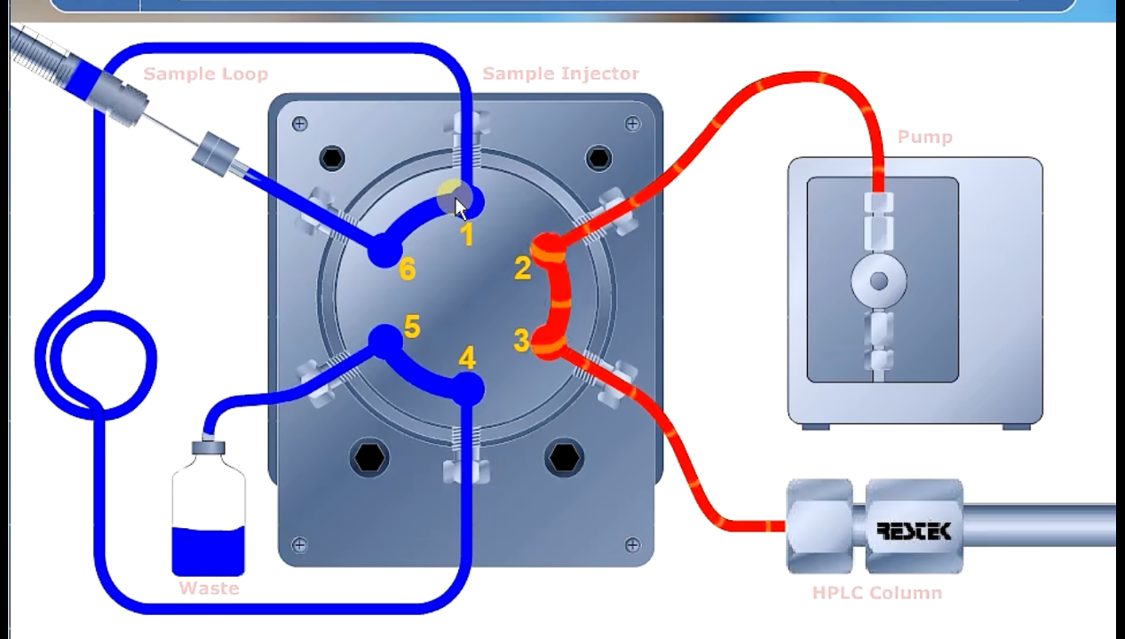6号孔从发酵罐取样进样，经1号流出，流入定量环，进入四号，经过五号排除多余废液。

2号孔连接气泵进气，3号出气，进样阶段无作用。

6通阀出样：

阀门旋转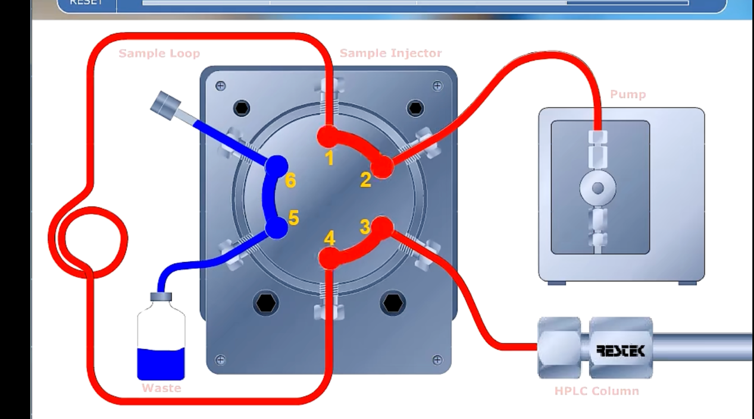，2号吹起，将定量环的液体样品经过3 4吹出，6号进样5号出样至废液。

10（8）通进样（实际8通就够，6,7孔可省略）：

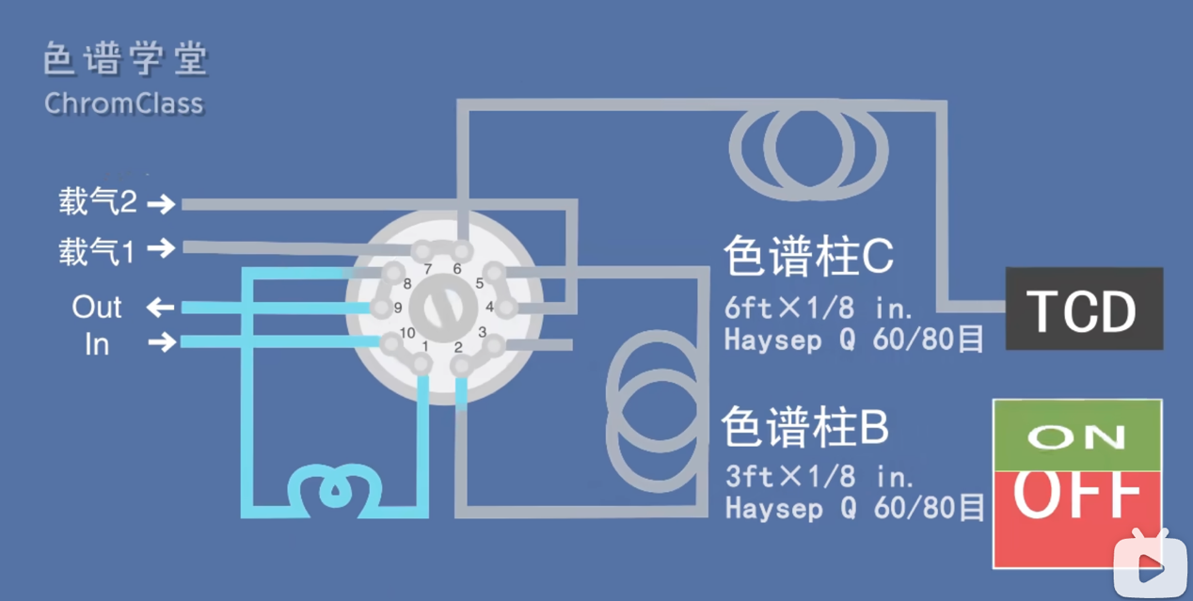10号进样品（已定量），从1号出经定量环，进入8号，9号出多余废液。

4号进入稀释液，从5出，进入定量环，进入2，从3出多余的进入废液。

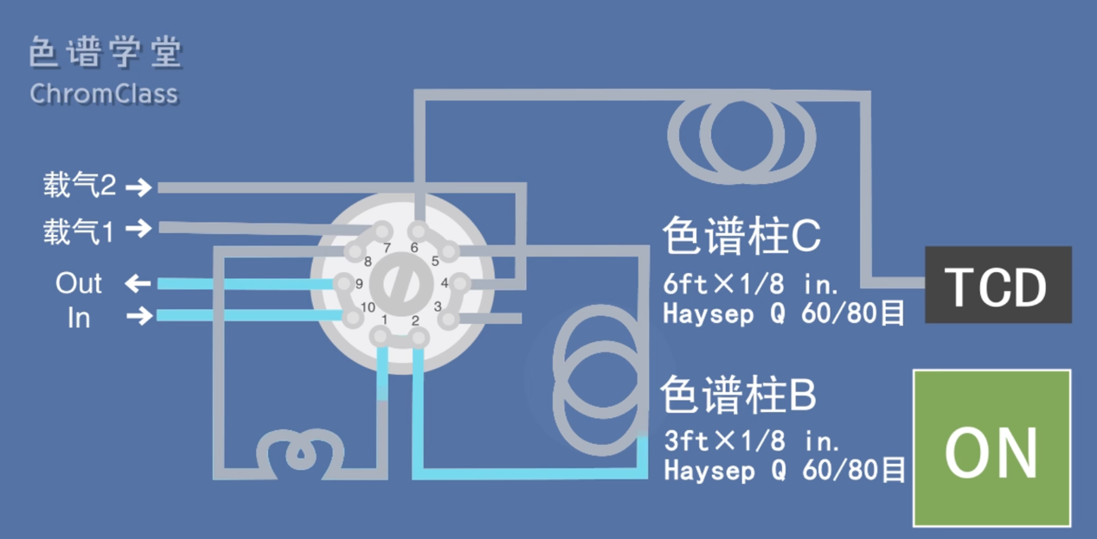10（8）通混匀：

阀门旋转

5 8相连，3 4相连，1 2相连，9 10相连

9,10进出样品，34进出稀释液，5218形成闭环，进行混匀稀释。

10（8）通出样：

阀门旋转回原样

4号吹气，将稀释后的液体从3吹出，进入反应器